Python实验报告2

学号：117060400117 姓名:张祥萍 班级：17应用统计1班 指导老师：林卫中

实验名称：Python程序实例解析

实验要求：掌握Python语言的基本语法，Python语言绘制图形的一般方法，了解Python标准库的导入和使用

实验过程：使用Python语言实现温度转换，Python程序语法元素分析，Python蟒蛇绘制

例如：蟒蛇的绘制

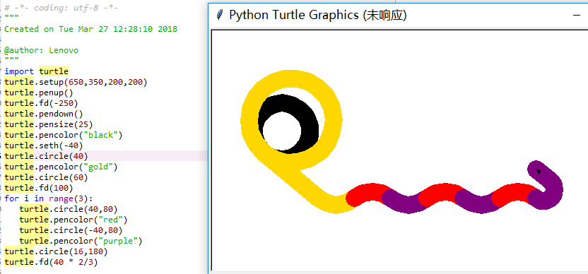

例如：使用Python程序进行温度转化

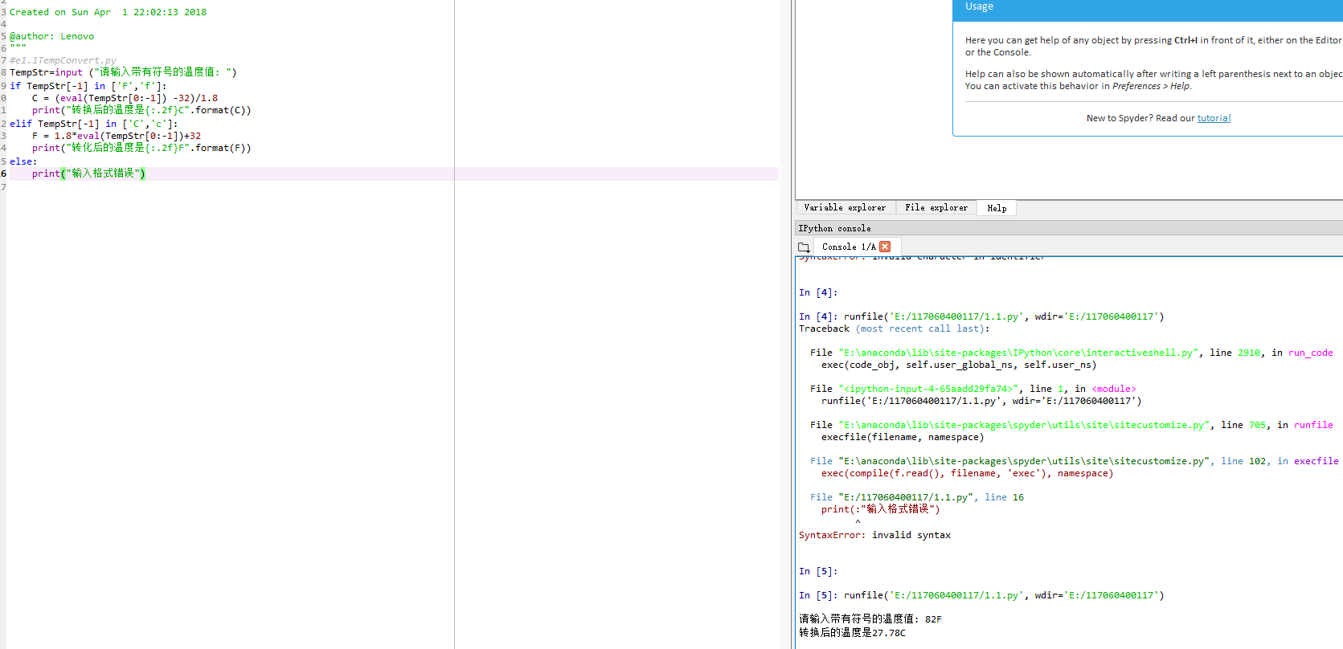

实验小结：学习了Python程序进行绘图和进行温度的转换，运用Python需要举一反三，进行各种绘图。